

MODUL AJAR KURIKULUM PROGRAM SEKOLAH PENGGERAK ATAU KURIKULUM MERDEKA
SEKOLAH DASAR (SD/MI)

Nama penyusun : _______________________________
Nama Sekolah : _______________________________
Mata pelajaran : Seni Teater
Fase / Kelas : A / 1 (Satu)
Semester : 1 (Ganjil)

MODUL AJAR SENI TEATER SD

INFORMASI UMUM
A. IDENTITAS MODUL
Penyusun : .....................................
Instansi : SD ...............................
Tahun Penyusunan : Tahun 2022
Jenjang Sekolah : SD
Mata Pelajaran : Seni Teater
Fase / Kelas : A / 1 (Satu)
Semester : 1 (Ganjil)
Unit / Pembelajaran : 1 / Mengenal Dunia Teater
Alokasi Waktu : 11 x 35 menit
B. KOMPETENSI AWAL
- Mengenalkan konsep teater melalui permainan.
- Siswa mengetahui berbagai macam ekspresi dari yang pernah dialami dan diamatinya sendiri. Kegiatan ini juga dapat membangun rasa percaya diri siswa.
- Siswa dapat bergerak seperti yang pernah dialami dan diamati serta bernyanyi untuk melatih kejelasan vokal.
- Siswa memahami gerak, suara, dan ekspresi pemain teater di panggung serta mengenal seniman dan karya-karyanya.
- Melatih siswa bermain teater dengan meniru karakter yang pernah dialami dan diamatinya serta melatih siswa mengombinasikan properti dengan peran yang dimainkan.
C. PROFIL PELAJAR PANCASILA
- Beriman, Bertakwa Kepada Tuhan Yang Maha Esa, Dan Berakhlak Mulia,
- Mandiri,
- Kreatif,
- Bergotong-Royong,
D. SARANA DAN PRASARANA
- Sumber Belajar : Kementerian Pendidikan, Kebudayaan, Riset, Dan Teknologi Republik Indonesia, 2021 Buku Panduan Guru Seni Teater untuk SD Kelas I Penulis: Musthofa Kamal dan Rifqi Risnadyatul Hudha.
- Lampu ruang kelas yang memadai
- Ruang kelas yang cukup luas
E. TARGET PESERTA DIDIK
- Peserta didik reguler/tipikal
F. MODEL PEMBELAJARAN
- Tatap muka,
KOMPONEN INTI
A. TUJUAN KEGIATAN PEMBELAJARAN
Tujuan Pembelajaran :
Sahabat Guru, tujuan pembelajaran pada unit ini adalah sebagai berikut.
1) Siswa mengingat berbagai macam ekspresi.
2) Siswa meniru berbagai macam gerak, suara, dan emosi.
3) Siswa memberi saran atau pendapat yang santun pada gerak, suara, dan emosi yang diperankan temannya.
4) Siswa menggabungkan properti pendukung dengan gerak tubuh, suara, dan karakter yang dimainkan.
5) Siswa berkolaborasi memainkan peran dengan properti, gerak tubuh, emosi, dan suara yang sesuai.
B. PEMAHAMAN BERMAKNA
- Berupa permainan perkenalan dengan teman
- Siswa diajak untuk mengetahui berbagai macam ekspresi dari pengalaman pribadi dan pengamatannya terhadap orang-orang di sekitarnya. Kegiatan ini juga dapat membangun rasa percaya diri siswa.
- Siswa diajak untuk bergerak seperti yang pernah dialami dan diamatinya serta bernyanyi untuk melatih kejelasan vokal.
- Siswa diajak untuk memahami gerak, suara, dan ekspresi pemain teater di atas panggung serta mengenal seniman dan karya-karyanya.
- Siswa bermain teater dengan meniru karakter yang pernah dialami dan diamatinya serta melatih siswa mengombinasi property dengan peran yang dimainkannya.
C. PERTANYAAN PEMANTIK
- Berilah contoh berkenalan dan berpose ?
- Ekspresi apa ini?”, “Apa kamu pernah mengalaminya?”, atau “Kapan kamu mengalaminya?”
- Apakah kamu pernah mendengar suara binatang?” atau “Binatang apa saja yang pernah kamu lihat dan dengar suaranya?”
- Bagaimana kamu tertawa?” atau “Bagaimana kamu menangis?”
- Suara apakah itu?”
- Bagaimana ekspresi tokoh A?”, “Bagaimana tokoh A bergerak?”, atau “Bagaimana suara tokoh A?”
- Apakah kalian menyukai pertunjukan teater tersebut?” dan “Bagaimana ekspresi tokoh-tokoh dalam pertunjukan tersebut?”
- Siapa yang ingin menjadi aktor atau aktris?” atau “Siapa yang bercita-cita menjadi pemain film?”
- Bagaimana kamu melakukan sikat gigi? Bagaimana bunyinya?”
- Sebutkanlah satu per satu benda atau properti sesuai gambar peristiwa.
- Berilah contoh bermain drama dengan mainan anak
D. KEGIATAN PEMBELAJARAN
Kegiatan Pembelajaran 1 : Ayo Berkenalan!
Tujuan kegiatan | : | Mengenalkan konsep teater melalui permainan.
Elemen | : | Mengalami.
Subelemen | : | Olah tubuh.
Alokasi waktu | : | 4x35 menit.

A. Persiapan Mengajar
Halo, Sahabat Guru! Ini adalah kegiatan pertama untuk introduksi. Yuk, persiapkan hal-hal berikut ini agar Sahabat Guru bisa lebih maksimal dalam mengajar!
1) Siapkanlah ruang yang besar agar siswa bisa bergerak dengan leluasa. Sahabat Guru juga dapat mengajak siswa belajar sambil bermain di luar kelas.
2) Siapkanlah gambar bermacam-macam emoji seperti berikut ini!
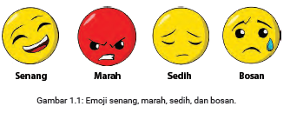

B. Kegiatan Pengajaran
Sahabat Guru, kegiatan ini merupakan kegiatan awal atau bisa juga disebut kegiatan introduksi. Sebelum masuk pada materi teater yang sesungguhnya, siswa diajak melakukan kegiatan perkenalan yang di dalamnya berisi konsep teater, yaitu gerak dan vokal atau suara. Kegiatan ini juga bisa melatih konsentrasi dan rasa percaya diri siswa. Ada empat permainan pada kegiatan introduksi ini. Keempat permainan tersebut bisa digunakan untuk dua kali pertemuan. Artinya, dalam satu pertemuan, Sahabat Guru bisa menggunakan dua permainan. Dua permainan selanjutnya bisa dimainkan pada pertemuan yang akan datang.

1. Kegiatan Pembukaan
Pengantar dan Pengaturan Kelas
Sebelum kegiatan ini dimulai, Sahabat Guru menyampaikan tujuan permainan kepada siswa, yaitu saling mengenal, melatih konsentrasi dan rasa percaya diri, serta menggerakkan tubuh dan melatih vokal atau suara. Setelah itu, Sahabat Guru dapat menjelaskan aturan permainan sebagai berikut.
1) Ada empat permainan introduksi sebelum permainan teater dimulai. Hari ini siswa melakukan dua permainan. Permainan pertama adalah berkenalan dan berpose. Permainan kedua adalah patung lucu. Kegiatan kali ini bertujuan untuk mengenal lebih dekat pribadi antarsiswa. Siswa juga belajar berekspresi dan melatih konsentrasi.
2) Kegiatan pertama adalah kegiatan perkenalan yang unik. Siswa harus bisa berpose saat menyebut namanya. Dalam permainan ini, siswa harus mengingat tiga nama temannya. Kalau ada siswa yang tidak bisa mengingat tiga nama temannya, siswa tersebut harus berpose lagi dan berkata, “Maaf, aku akan berkenalan lagi.”
3) Kegiatan kedua adalah permainan “lampu patung lucu”. Dalam permainan ini, siswa harus mengingat kode lampu. Lampu merah berarti siswa harus mematung dan bergaya lucu. Lampu hijau berarti siswa harus berjalan. Siswa bisa berjalan ke kiri dan ke kanan sesuai keinginannya. Lampu kuning berarti siswa harus bertepuk tangan.
4) Kegiatan ketiga adalah permainan “monster jadi orang baik”. Dalam permainan ini, salah satu siswa menjadi monster, sedangkan siswa yang lain harus melangkah pelan mendekati monster. Saat monster menengok ke belakang, siswa yang lain harus berhenti mematung dan berpose lucu.
5) Kegiatan keempat adalah permainan memberi emoji. Dalam permainan ini, siswa mencentang emoji yang sesuai dengan perasaannya di lembar kerja.

Introduksi
Sahabat Guru, sebelum melakukan kegiatan inti, lakukanlah kegiatan introduksi berikut ini agar siswa bisa memahami aturan permainan.
1) Berilah contoh berkenalan dan berpose. Mintalah siswa menirukan.
2) Pandulah siswa mengucapkan, “Maaf, aku akan berkenalan lagi.” Ini untuk melatih siswa yang tidak ingat nama temannya.
3) Pandulah siswa dengan menyebut warna lampu. Katakan, “Lampu merah!”. Kemudian, mintalah siswa mematung. Berilah contoh terlebih dahulu. Katakan, “Lampu hijau!”. Selanjutnya, mintalah siswa berjalan sesuai keinginannya. Beri contoh terlebih dahulu. Katakan, “Lampu kuning!”. Lantas, mintalah siswa bertepuk tangan. Beri contoh terlebih dahulu.
4) Berilah contoh melakukan permainan “monster jadi orang baik” kepada siswa. Mintalah siswa berperan sebagai monster dan orang yang akan menyadarkan monster menjadi orang baik.
5) Tunjukkan emoji dan tanyakan kepada siswa, “Ini ekspresi apa?”

2. Kegiatan Inti
Permainan 1: Berkenalan dan Berpose
Tujuan permainan ini adalah mengenal lebih dekat pribadi antarsiswa dan belajar percaya diri. Langkah-langkah permainan ini adalah sebagai berikut.
1) Siswa membentuk formasi lingkaran dan berdiri.
2) Siswa secara bergilir menyebut namanya dan berpose, misalnya: namaku Bimo (sambil melompat), namaku Arga (sambil melipat tangan ke pinggang), namaku Salsa (sambil melekatkan tangan kanan dan kiri seperti akan bersalaman), dan lain-lain.
3) Setelah semua siswa selesai menyebut nama dan berpose, kegiatan selanjutnya adalah perkenalan dengan lirik.
4) Siswa masih pada posisi berdiri dan formasi melingkar.
5) Siswa secara bergilir memperkenalkan diri dengan lirik berikut ini:
Halo, namaku […]!
Halo, namamu siapa?
Misalnya:
Halo, namaku Diva!
Halo, namamu siapa?
6) Lalu, teman yang ada di sampingnya menjawab:
Halo, namaku Rino!
Halo, namamu siapa?
7) Mintalah siswa melakukan perkenalan tersebut secara bergiliran.
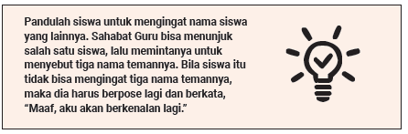

Permainan 2: Permainan “Lampu Patung Lucu”
Tujuan permainan ini adalah melatih konsentrasi dan belajar percaya diri. Langkah-langkah permainan ini adalah sebagai berikut.
1) Pandulah siswa membentuk formasi lingkaran.
2) Jelaskanlah kepada siswa bahwa ada tiga warna lampu, yaitu merah, kuning, dan hijau.
3) Saat Sahabat Guru berkata, “Lampu merah!” maka siswa harus mematung dan bergaya lucu
4) Saat Sahabat Guru berkata, “Lampu hijau!” maka siswa harus berjalan. Siswa boleh berjalan ke kiri dan ke kanan sesuai keinginannya.
5) Saat Sahabat Guru berkata, “Lampu kuning!” maka siswa harus bertepuk tangan keras-keras.
6) Siswa yang tidak menaati aturan itu akan menjadi patung dan harus berpose hingga ada siswa yang membangunkannya.
7) Saat Sahabat Guru berkata, “Lampu hijau!” maka siswa harus berjalan. Pada saat itu, siswa lain boleh membangunkan siswa yang menjadi patung.

Permainan 3: Permainan “Monster Jadi Orang Baik”
Tujuan permainan ini adalah melatih siswa untuk bergerak. Langkah-langkah permainan ini adalah sebagai berikut.
1) Pilihlah salah satu siswa menjadi monster.
2) Kalau di sekolah ada topeng, siswa yang menjadi monster boleh mengenakan topeng.
3) Jika tidak ada topeng, tidak apa-apa, permainan tetap bisa dilanjutkan. Sahabat Guru bisa menggunakan apa saja yang bisa menjadi tanda siswa pemeran monster. Sebagai contoh, Sahabat Guru bisa melipat kertas koran bekas, lalu dililitkan ke kepala siswa yang menjadi monster.
4) Berilah intruksi bahwa siswa yang lain harus menjauh dari monster. Siswa harus melangkah pelan untuk mendekati monster dengan tujuan menepuk bahu monster sambil berkata, “Jadilah orang yang baik!”
5) Ketika monster menengok, siswa harus berhenti dan berpose seperti patung dengan wajah yang lucu.
6) Jika ada siswa yang bergerak saat monster menengok, siswa itu harus kembali ke titik awal permainan dan ikut permainan lagi dari titik tersebut.
7) Pemenangnya adalah siswa yang berhasil menepuk bahu monster sambil berkata, “Jadilah orang baik!”

3. Kegiatan Penutup
Permainan 4: Permainan Memberi Emoji
Permainan ini bertujuan untuk merefleksi kegiatan. Langkah-langkah permainan ini adalah sebagai berikut.
1) Mintalah siswa duduk di kursinya masing-masing atau duduk membentuk formasi lingkaran besar.
2) Tanyakanlah perasaan siswa dengan menggunakan emoji. Ajaklah siswa mengungkapkan perasaannya setelah mengikuti tiga permainan pada kegiatan sebelumnya.
3) Pandulah siswa mengungkapkan perasaannya melalui lembar kerja.
4) Mintalah siswa memberi tanda centang pada emoji yang sesuai dengan perasaannya pada Lembar Kerja Siswa Kegiatan 1. Setelah dikumpulkan, berilah catatan motivasi pada lembar kerjanya.
Pada refleksi pembelajaran ini, Sahabat Guru memandu siswa untuk menghubungkan kegiatan yang telah dilakukan dengan konsep dasar teater, yaitu percaya diri tampil di depan umum, percaya diri menggerakkan tubuh, mau berekspresi, dan mau bekerja sama dengan teman. Salah satu cara misalnya dengan mengajak siswa menyaksikan dan mencermati penampilan artis dalam film, teater atau drama secara langsung. Sahabat Guru dapat memberikan pengetahuan bahwa pemain film di televisi atau sandiwara di panggung kesenian adalah orang-orang yang hebat. Mereka percaya diri. Mereka tidak malu tampil di depan orang banyak. Selanjutnya, Sahabat Guru memberi pertanyaan refleksi kepada siswa. Contoh pertanyaan refleksi antara lain:
1) Apakah kalian senang melakukan permainan berkenalan dan berpose?
2) Saat bermain lampu patung lucu, apakah kalian bisa menaati aturan atau bisa konsentrasi dalam bertindak?
3) Saat bermain monster jadi orang baik, apakah kalian bisa bergerak bebas?

C. Kegiatan Alternatif
Jika ada kendala dalam melakukan keempat kegiatan tersebut, Sahabat Guru bisa memilih kegiatan alternatif. Sahabat Guru bisa mendongeng dengan memainkan boneka tangan atau membaca dongeng lokal tanpa menggunakan boneka tangan.
Langkah-langkah kegiatan tersebut dipaparkan sebagai berikut.
1) Sahabat Guru mendongeng dengan memainkan boneka tangan atau membaca dongeng lokal tanpa menggunakan boneka tangan.
2) Setelah selesai, Sahabat Guru bertanya, “Apa inti cerita tersebut?”
3) Pandulah siswa menyebut karakter yang ada pada dongeng tersebut.
4) Tanyakanlah perasaan siswa setelah melakukan kegiatan sebelumnya.
5) Mintalah siswa memberi tanda centang emoji sesuai dengan perasaannya pada Lembar Kerja Siswa Kegiatan 1.

Kegiatan Pembelajaran 2 : Ayo Bermain Cermin Ekspresi!
Tujuan kegiatan | : | Siswa mengetahui berbagai macam ekspresi dari pengalaman pribadi dan pengamatannya terhadap orang-orang di sekitarnya. Kegiatan ini juga dapat membangun rasa percaya diri siswa.
Elemen | : | Mengalami dan merefleksi.
Subelemen | : | Olah tubuh, olah suara, dan emosi.
Alokasi waktu | : | 2x35 menit.

A. Persiapan Mengajar
Halo, Sahabat Guru! Ini adalah kegiatan pertama untuk introduksi. Yuk, persiapkan hal-hal berikut ini agar Sahabat Guru bisa lebih maksimal dalam mengajar!
1) Buatlah gambar emoji di kertas untuk ditunjukkan kepada siswa. Gambar tersebut juga ada di Lembar Kerja Siswa Kegiatan 2. Guru bisa memandu siswa melalui lembar kerja untuk mengenal gambar emoji.
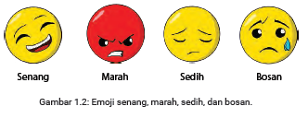
2) Sahabat Guru, cetaklah gambar tersebut di selembar kertas agar lebih mudah dipakai untuk memandu siswa. Gambar tersebut juga bisa ditayangkan melalui proyektor. Jika tidak ada fasilitas itu, Sahabat Guru bisa memandu siswa melalui Lembar Kerja Siswa Kegiatan 2.
3) Siapkanlah kertas, gunting, dan spidol. Ketiga alat itu dipakai sebagai bagian dari strategi membentuk kelompok. Guntinglah kertas dengan ukuran 3 cm × 5 cm. Selanjutnya, tulislah nama-nama wayang di kertas itu, misalnya Gatotkaca, Arjuna, dan Yudistira. Perhatikan contoh berikut ini!
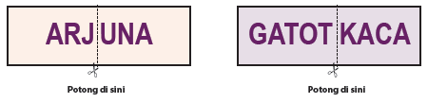

B. Kegiatan Pengajaran
Kegiatan ini dilakukan secara berpasangan. Sebelum kegiatan inti dimulai, Sahabat Guru membentuk kelompok dengan nama-nama wayang yang ditulis di kertas. Kertas itu dipotong menjadi dua bagian. Sebelum membagi kertas itu ke siswa, kenalkan nama-nama wayang dengan menuliskannya di papan tulis. Setelah itu, bagikan kertas yang sudah dipotong ke siswa. Siswa mencari pasangan yang sesuai dengan potongan nama wayang. Strategi mencari pasangan ini merupakan kegiatan permainan cermin ekspresi. Sahabat Guru juga bisa menggunakan nama pahlawan untuk membentuk kelompok.
Permainan ini bertujuan untuk: (1) mengetahui berbagai macam ekspresi dari pengalaman pribadi, (2) mengetahui berbagai macam ekspresi berdasarkan pengamatan terhadap orang-orang di sekitarnya, dan (3) membangun rasa percaya diri siswa.

1. Kegiatan Pembukaan
Pengantar dan Pengaturan Kelas
Sahabat Guru, pada awal kegiatan pembukaan, sampaikanlah tujuan pembelajaran kepada siswa. Tujuan pembelajaran kali ini adalah siswa dapat mengingat dan meniru gerak, suara, dan emosi yang pernah dialami dan diamati dalam kehidupan sehari-hari. Selanjutnya, hubungkanlah kegiatan permainan cermin ekspresi dengan kegiatan sebelumnya, yaitu melakukan olah gerak. Pada pertemuan sebelumnya, siswa melakukan olah gerak bersama-sama dalam kelompok besar. Kali ini, siswa menirukan gerak temannya.

Introduksi
Sebelum melakukan pembelajaran inti, Sahabat Guru bisa melakukan kegiatan introduksi berikut ini. Tujuannya adalah untuk mengingat berbagai macam ekspresi yang pernah dialami dan diamati siswa.
1) Sahabat Guru bisa memberi pertanyaan apakah siswa pernah merasa sedih, gembira, terharu, kesal, dan lain-lain.
2) Setelah itu, jelaskan bahwa dalam kehidupan sehari-hari, pasti semua orang pernah mengalami itu. Hal itu wajar dan manusiawi, tetapi kita tetap harus bisa mengendalikan diri.
3) Tunjukkan salah satu gambar dengan ekspresi tertentu.
4) Sahabat Guru bisa bertanya, “Ekspresi apa ini?”, “Apa kamu pernah mengalaminya?”, atau “Kapan kamu mengalaminya?”
5) Selanjutnya, pandulah siswa mempraktikkan ekspresi yang pernah dialami siswa.
6) Berilah pertanyaan, “Apakah kamu pernah mendengar suara binatang?” atau “Binatang apa saja yang pernah kamu lihat dan dengar suaranya?”
7) Sahabat Guru bisa memberi contoh beberapa suara manusia. Misalnya, saat tertawa, manusia berbunyi hahaha atau hihihi.
8) Mintalah siswa untuk mempraktikkannya. Sahabat Guru bisa bertanya, “Bagaimana kamu tertawa?” atau “Bagaimana kamu menangis?”
9) Pandulah siswa mengingat nama-nama binatang. Sahabat Guru bisa memberi instruksi seperti ini:
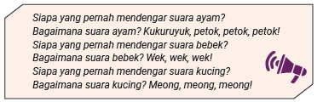
10) Pandulah siswa untuk berkelompok sesuai nama wayang.
11) Berikanlah Lembar Kerja Siswa Kegiatan 2 yang akan dikerjakan siswa pada kegiatan penutup.

2. Kegiatan Inti
Setelah melakukan kegiatan introduksi, Sahabat Guru dapat melakukan kegiatan inti berikut ini.
1) Berilah waktu 5 menit kepada siswa untuk mencari pasangannya. Sahabat Guru bisa memandu mereka untuk menemukan pasangannya.
2) Pandulah siswa membentuk formasi berhadapan dengan pasangannya.
3) Sahabat Guru bisa memberi contoh ekspresi yang disertai gerak dan suara, misalnya makan kue yang enak atau tidak enak.
4) Pada kegiatan ini, siswa A menjadi objek pantulan cermin. Mintalah siswa A melakukan gerak yang disertai suara sesuai pengalaman atau pengamatannya.
5) Adapun siswa B menjadi cermin. Mintalah siswa B menirukan gerak dan suara siswa A.
6) Instruksikan siswa B menebak apa yang dilakukan siswa A.
7) Beri tahu siswa A agar melakukan tiga gerakan yang disertai suara, lalu mintalah bertukar peran.
8) Mintalah siswa B melakukan tiga gerakan yang disertai suara untuk ditirukan oleh siswa A.
Jika ada siswa yang berminat dan ingin mengembangkan potensinya, Sahabat Guru dapat memintanya untuk melakukan gerak serta mengeluarkan ekspresi dan suaranya. Siswa yang lain mengikuti gerak, ekspresi, dan suara yang dilakukan siswa tersebut. Pandulah siswa yang belum percaya diri atau belum bisa melakukan gerak serta mengeluarkan ekspresi dan suara, misalnya dengan memberinya pertanyaan: “bagaimana kamu menggosok gigi?” atau “bagaimana kamu melepas sepatu?”. Kemudian, mintalah siswa itu untuk memperagakannya.

3. Kegiatan Penutup
Sahabat Guru, mari kita didik generasi emas Indonesia dengan profil Pelajar Pancasila. Pada kegiatan ini, Sahabat Guru bisa memasukkan profil mengenal dan mencintai Tuhan Yang Maha Esa. Ajaklah siswa bersyukur karena bisa melakukan gerak serta mengeluarkan ekspresi dan suara. Ajaklah siswa merenungkan anugerah yang diberikan Tuhan kepada kita. Bagaimana bila manusia tidak dapat bergerak, berekspresi, dan bersuara? Pasti akan kesulitan melakukan aktivitas sehari-hari.
Pada akhir pembelajaran ini, Sahabat Guru juga dapat memberi penguatan bahwa ekspresi adalah sebuah pesan yang disampaikan melalui gerak tubuh. Sahabat Guru hendaknya juga memberi kesempatan siswa untuk menjelaskan kegiatan yang sudah dilakukan serta memberi pertanyaan refleksi agar siswa dapat menjelaskannya. Contoh pertanyaan refleksi antara lain:
1) Setelah meniru gerakan temanmu, gerak apa saja yang kamu temukan?
2) Setelah meniru ekspresi temanmu, ekspresi apa saja yang kamu temukan?
3) Setelah meniru suara temanmu, suara apa saja yang kamu temukan?
Sahabat Guru, mintalah siswa mengerjakan Lembar Kerja Siswa Kegiatan 2. Setelah siswa mengumpulkan lembar kerja tersebut, kegiatan selanjutnya adalah meminta siswa bergerak mengikuti tempo lagu. Agar lebih seru, Sahabat Guru hendaknya ikut serta dalam kegiatan ini bersama siswa. Langkah-langkahnya adalah sebagai berikut.
1) Pandulah siswa membentuk formasi melingkar.
2) Putarlah musik berirama sedih.
3) Mintalah siswa bergerak sesuai tempo lagu berirama sedih itu.
4) Selanjutnya, putarlah musik berirama gembira.
5) Mintalah siswa bergerak sesuai tempo lagu berirama gembira itu.

Sahabat Guru, jangan lupa beri motivasi pada catatan guru di lembar kerja siswa, ya!

C. Kegiatan Alternatif
Apabila tidak ada fasilitas proyektor di sekolah, guru bisa memandu siswa melalui Lembar Kerja Siswa Kegiatan 2. Pada lembar kerja tersebut, ada berbagai macam ekspresi yang bisa dipraktikkan. Apabila tidak ada fasilitas pemutar musik di sekolah, guru bisa memandu siswa bernyanyi. Pilihlah satu lagu berirama sedih dan satu lagu berirama gembira untuk dinyanyikan. Selanjutnya, mintalah siswa bergerak sesuai irama lagu tersebut.
Kegiatan Pembelajaran 3 : Ayo Bernyanyi dan Bergerak!
Tujuan kegiatan | : | Siswa dapat bergerak seperti yang pernah dialami dan  diamatinya. Siswa dapat bernyanyi untuk melatih kejelasan  vokalnya
Elemen | : | Mengalami dan merefleksi.
Subelemen | : | Olah tubuh dan olah suara.
Alokasi waktu | : | 2x35 menit.

A. Persiapan Mengajar
Halo, Sahabat Guru! Ini adalah kegiatan ketiga. Yuk, persiapkan hal-hal berikut ini agar Sahabat Guru lebih maksimal dalam mengajar!
1) Siapkanlah ruangan yang relatif luas.
2) Cari dan unduhlah suara binatang, alam, atau benda-benda melalui internet. Sahabat Guru juga bisa merekam langsung suara-suara tersebut, misalnya suara telepon, hujan, petir, dan burung.
3) Gandakanlah Lembar Kerja Siswa Kegiatan 3 yang akan dikerjakan siswa pada kegiatan penutup.

B. Kegiatan Pengajaran
Kegiatan ini bertujuan untuk melatih olah gerak dan olah vokal siswa. Sahabat Guru mengajak siswa mengingat berbagai aktivitas dan suara atau bunyi di sekitarnya. Berikutnya, siswa diminta memperagakannya sambil meniru bunyi untuk melatih vokalnya. Sebelum kegiatan inti dimulai, Sahabat Guru bisa memperdengarkan suara atau bunyi di sekitar yang mungkin pernah didengar siswa. Latihlah vokal siswa dengan memandunya mengucapkan huruf vokal dan kata dengan jelas.

1. Kegiatan Pembukaan
Pengantar dan Pengaturan Kelas
Sebelum kegiatan ini dimulai, Sahabat Guru hendaknya menyampaikan tujuan pembelajaran, yaitu siswa dapat bergerak seperti yang pernah dialami dan diamatinya dalam kehidupan sehari-hari. Kemudian, Sahabat Guru bisa menghubungkan kegiatan ini dengan kegiatan sebelumnya. Kalau pada kegiatan sebelumnya siswa menirukan gerak, ekspresi, dan suara temannya, pada kegiatan kali ini siswa fokus pada olah vokal yang diiringi dengan gerak.

Introduksi
Sahabat Guru bisa melakukan kegiatan introduksi sebagai berikut.
1) Pandulah siswa membentuk formasi lingkaran besar.
2) Putarlah suara binatang, alam, atau benda-benda di sekitar.
3) Selanjutnya, berilah siswa pertanyaan, “Suara apakah itu?”
4) Mintalah siswa untuk menirukan suara itu.
5) Setelah itu, pandulah siswa untuk mengerjakan Lembar Kerja Siswa Kegiatan 3. Setelah siswa mengumpulkan lembar kerja itu, berikan catatan motivasi pada lembar kerjanya.

2. Kegiatan Inti
Kegiatan inti pembelajaran ini adalah latihan vokal. Sahabat Guru dapat melakukan hal-hal berikut untuk melatih vokal siswa.
1) Pandulah siswa membentuk formasi lingkaran besar.
2) Pandulah siswa mengucapkan huruf vokal (a, i, u, e, o) dengan jelas.
3) Kemudian, pandulah siswa mengucapkan huruf vokal dalam satu tarikan napas seperti saat meniup balon: aaa, iii, uuu, eee, ooo.
4) Sahabat Guru bisa menentukan jarak, mulai dari jarak pendek, jarak sedang, sampai jarak jauh. Siswa meneriakkan huruf vokal tersebut dengan keras agar terdengar oleh guru.
5) Selanjutnya, pandulah siswa mengucapkan kata, frasa, dan kalimat dengan jelas. Sahabat Guru bisa memandu siswa dengan menuliskan kata, frasa, dan kalimat di selembar kertas.
6) Mintalah siswa mengucapkan kata, frasa, dan kalimat disertai emosi, misalnya: “Pergi.” (biasa); “Pergi?” (bingung); “Pergi!” (marah).
7) Setelah itu, ubahlah formasi siswa menjadi berpasangan.
8) Mintalah siswa A berdiri berlawanan arah dengan siswa B. Misalnya, jika siswa A berdiri di sudut selatan, siswa B berdiri di sudut utara. Siswa A dan B saling berhadapan.
9) Mintalah siswa A untuk mengucapkan vokal, kata, frasa, atau kalimat dan siswa B membalas apa yang dikatakan siswa A. Misalnya, jika siswa A mengucapkan, “Aku ingin makan nasi goreng,” maka siswa B membalas, “Kamu lapar, ya?”
10) Setelah siswa mengucapkan vokal, kata, frasa, atau kalimat beberapa kali dalam waktu 25 menit, mintalah siswa membentuk formasi melingkar lagi.
Jika ada siswa yang berminat dan ingin mengembangkan potensinya, Sahabat Guru bisa memintanya untuk memperagakan nyanyian dan gerak. Berilah kebebasan anak memilih lagu yang ingin dinyanyikan dan digerakkan, misalnya Aku Seorang Kapiten, Aku Anak Gembala, dan Ampar-Ampar Pisang.
Jika ada siswa yang belum bisa melakukan kegiatan ini, Sahabat Guru bisa memintanya untuk melakukan latihan vokal dan gerak bersama orang tua. Orang tua dan anak melakukan latihan vokal dan gerak seperti kegiatan inti. Orang tua berdiri di sudut selatan, sedangkan anak berdiri di sudut utara dan saling berhadapan. Orang tua mengucapkan vokal, frasa, kata, atau kalimat hingga terdengar oleh siswa yang dilakukan secara bergantian.

3. Kegiatan Penutup
Setelah melakukan latihan vokal, siswa diajak untuk bernyanyi dan bergerak. Lakukanlah kegiatan ini dengan suasana santai dan gembira. Sahabat Guru boleh bernyanyi bersama siswa. Pandulah siswa bernyanyi dengan vokal yang jelas. Langkah-langkah kegiatan kali ini adalah sebagai berikut.
1) Pandulah siswa bernyanyi lagu berjudul Bangun Tidur ciptaan Pak Kasur. Mulailah lagu itu dengan tempo lambat disertai gerakan bermalas-malasan. Setelah itu, nyanyikan kembali lagu itu dengan tempo cepat disertai gerakan penuh semangat. Beri contoh terlebih dahulu, ya!
2) Kemudian, Sahabat Guru bisa memberi instruksi sebagai berikut.
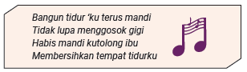
Yuk, kita nyanyikan lagu Bangun Tidur sambil tepuk tangan, kaki digerakkan ke kiri dan ke kanan, ya!

Sekarang coba kalian bayangkan bagaimana kamu mandi?
Menggunakan apa? Coba praktikkan!
Bagaimana bunyinya? Byur, byur, byur!
Bagaimana kamu menggosok gigi?
Bagaimana bunyinya? Sik, sik, sik!
Bagaimana kamu membersihkan tempat tidurmu?
Menggunakan apa?
Bagaimana suaranya? Pyok, pyok, pyok!
Yuk, sekarang kita nyanyi sambil bergerak!
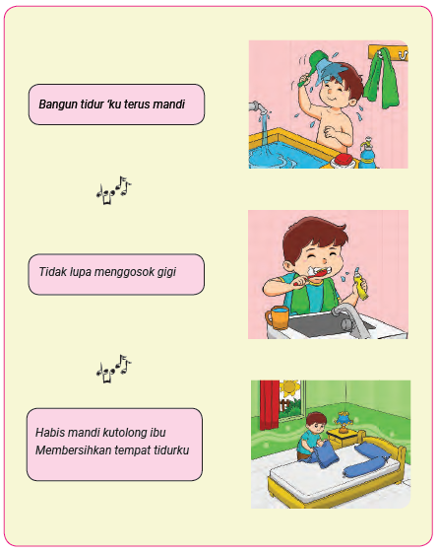
Yuk, sekarang kita nyanyi dengan tempo cepat! Lakukan gerak dengan penuh semangat! Setelah itu, kita nyanyi lagi dengan gerakan lambat seperti orang yang bermalas-malasan!

Sahabat Guru, tanyakan perasaan siswa setelah melakukan kegiatan tersebut. Kemudian, berilah pertanyaan refleksi seperti contoh berikut ini:
1) Bisakah kamu memperagakan aktivitas yang pernah kamu lakukan?
2) Bisakah kamu memperagakan aktivitas yang pernah dilakukan orang lain?
3) Aktivitas apa yang menurutmu paling sulit ditirukan?
4) Bisakah kamu menebak dan menirukan bunyi binatang?
5) Bunyi apa yang menurutmu paling sulit ditirukan?

C. Kegiatan Alternatif
Apabila Sahabat Guru kesulitan mencari instrumen suara binatang, alam, dan benda-benda di sekitar, Sahabat Guru bisa merekam sendiri suara-suara itu. Kalau tidak ada fasilitas alat perekam di sekolah, Sahabat Guru bisa membawa benda-benda di sekitar yang bisa mengeluarkan bunyi, misalnya angklung, peluit, dan terompet. Selanjutnya, mintalah siswa untuk menirukan bunyinya. Kegiatan bernyanyi dan bergerak tidak harus menggunakan lagu Bangun Tidur, Sahabat Guru boleh menggunakan lagu lain dengan langkah-langkah yang sama dengan yang telah dipaparkan.

Kegiatan Pembelajaran 4 : Ayo Menonton Pertunjukan!
Tujuan kegiatan | : | Siswa memahami gerak, suara, dan ekspresi pemain teater  di atas pentas serta mengenal seniman dan karya-karyanya.
Elemen | : | Mencipta dan merefleksi.
Subelemen | : | Imajinasi dan mimesis.
Alokasi waktu | : | 4x35 menit.

A. Persiapan Mengajar
Halo, Sahabat Guru, selamat datang di kegiatan keempat unit ini! Yuk, sekarang persiapkan hal-hal berikut ini sebelum mengajar!
1) Buatlah jadwal menonton pertunjukan teater anak, bisa menonton secara langsung atau menonton tayangan rekaman melalui proyektor.
2) Siapkan video pertunjukan teater anak. Sahabat Guru bisa mencari video tersebut di YouTube. Pilihlah pertunjukan atau film yang mengandung pesan moral untuk siswa. Selain itu, pilih yang durasinya tidak panjang, maksimal 60 menit.
3) Siapkan laptop dan proyektor. Jika tidak ada fasilitas tersebut di sekolah, Sahabat Guru bisa membacakan cerita berjudul Serunya Pementasan di Sekolah pada bagian akhir unit ini. Sahabat Guru juga bisa memperagakan cerita itu dengan boneka tangan atau wayang binatang yang terbuat dari kertas. Persiapannya adalah sebagai berikut.
- Buatlah boneka tangan sesuai dengan tokoh yang muncul dalam cerita berjudul Serunya Pementasan di Sekolah. Jika Sahabat Guru kesulitan membuat boneka tangan, buatlah wayang binatang dari kertas.
- Wayang binatang bisa dibuat dengan mudah. Gandakan gambar bahan bacaan tersebut, lalu guntinglah tokoh-tokohnya. Guntingan tokoh itu bisa direkatkan pada sedotan bekas yang sudah dibersihkan. Sahabat Guru juga bisa menggambar sendiri tokoh-tokoh cerita itu, lalu rekatkan pada sedotan bekas yang sudah dibersihkan atau kardus bekas yang dipotong memanjang.
- Mainkanlah boneka tangan atau wayang binatang dari kertas sesuai cerita tersebut.

B. Kegiatan Pengajaran
Kegiatan Sahabat Guru kali ini adalah meminta siswa menonton pertunjukan. Kegiatan ini bertujuan agar siswa memahami gerak, suara, dan ekspresi pemain teater di atas pentas serta mengenal seniman dan karya-karyanya. Sahabat Guru sebaiknya menyusun agenda menonton teater anak. Akan tetapi, kalau Sahabat Guru kesulitan mengagendakannya, Sahabat Guru bisa memanfaatkan tayangan video dari YouTube atau bercerita dengan menggunakan boneka tangan atau wayang dari kertas. Setelah kegiatan ini dilakukan, siswa diharapkan bisa memahami peran atau meniru karakter.

1. Kegiatan Pembukaan
Pengantar dan Pengaturan Kelas
Sebelum kegiatan ini dimulai, Sahabat Guru hendaknya menyampaikan tujuan pembelajaran kepada siswa, yaitu memahami gerak, suara, dan ekspresi pemain teater di atas pentas serta mengenal seniman dan karya-karyanya. Sahabat Guru bisa memberi informasi bahwa kegiatan kali ini adalah menonton pertunjukan teater. Kemudian, Sahabat Guru bisa menghubungkan kegiatan ini dengan kegiatan sebelumnya, yaitu jika pada kegiatan sebelumnya siswa menirukan gerak, ekspresi, dan suara temannya, pada kegiatan kali ini siswa akan menonton pertunjukan. Siswa bisa meniru gerak, suara, dan ekspresi pemain dalam pertunjukan yang akan ditontonnya.

Introduksi
Sahabat Guru, sebelum kegiatan inti dimulai, bukalah dengan kegiatan ini.
a) Mintalah siswa untuk mengamati pemain pertunjukan atau film. Yang perlu diamati pada pertunjukan tersebut adalah ekspresi tokoh, gerak tubuh, dan suara. Sahabat Guru juga bisa memandu siswa dengan bertanya, “Bagaimana ekspresi tokoh A?”, “Bagaimana tokoh A bergerak?”, atau “Bagaimana suara tokoh A?”
b) Kemudian, tayangkan pertunjukan atau ajaklah siswa untuk menonton pertunjukan secara langsung.
c) Selesai menonton, tanyakanlah kepada siswa, “Apakah kalian menyukai pertunjukan teater tersebut?” dan “Bagaimana ekspresi tokoh-tokoh dalam pertunjukan tersebut?”
d) Mintalah siswa untuk meniru berbagai macam ekspresi yang ada dalam pertunjukan tersebut, misalnya harimau yang sedang marah mengaum dengan keras: Aum, aum, aum!
e) Berikanlah motivasi dengan mengatakan bahwa tokoh-tokoh yang ada dalam pertunjukan tersebut diperankan oleh pemain film atau pertunjukan yang hebat. Mereka bisa melakukan akting dengan penuh percaya diri.
f) Sahabat Guru juga bisa mengenalkan kata aktor, aktris, atau kata sulit lainnya secara sederhana kepada siswa. Arti kata tersebut bisa ditemukan di bagian Bahan Bacaan Guru. Pada bagian tersebut, ada kamus teater yang ditulis secara sederhana dengan tujuan untuk mengenalkan kosakata bidang seni teater kepada siswa.
g) Tanyakanlah kepada siswa, “Siapa yang ingin menjadi aktor atau aktris?” atau “Siapa yang bercita-cita menjadi pemain film?”
h) Berilah kesempatan kepada siswa untuk merespons pertanyaan.
Setelah menonton pertunjukan, berilah contoh peragaan satu adegan yang ada dalam pertunjukan tersebut. Setelah itu, Sahabat Guru juga bisa meminta siswa yang tampak memiliki minat tinggi untuk memperagakan satu adegan sesuai pertunjukan yang sudah ditonton. Kegiatan ini sekadar untuk introduksi sebelum memasuki kegiatan inti. Jika kegiatan tersebut sukar dilakukan, mintalah siswa memperagakan boneka tangan atau wayang dari kertas sesuai dengan cerita yang pernah dibaca atau didengarnya.
Untuk siswa yang kurang percaya diri atau belum bisa meniru karakter, Sahabat Guru bisa memberinya saran untuk belajar memperagakan tokoh bersama orang tuanya. Sebagai contoh, saat orang tua mendongeng, siswa menirukan bunyi atau memperagakan gerak sesuai karakter tokoh pada dongeng yang dibacakan.

2. Kegiatan Inti
Sahabat Guru, kegiatan inti pembelajaran ini dipaparkan sebagai berikut.
1) Berikanlah Lembar Kerja Siswa Kegiatan 4 kepada siswa.
2) Setelah siswa mengerjakan lembar kerja tersebut, mintalah mereka untuk mengumpulkannya.
3) Setelah itu, berikanlah instruksi untuk menggambar tokoh berdasarkan pertunjukan atau film yang sudah ditonton siswa. Sahabat Guru dapat memandu dengan bertanya, “Siapa saja tokoh yang sudah kamu tonton dalam pertunjukan tadi?”
4) Mintalah siswa untuk menjelaskan tokoh dan emosi yang dirasakan tokoh.
5) Bermainlah peran bersama siswa berdasarkan adegan pertunjukan atau film yang diingat.
Sahabat Guru, jangan lupa beri motivasi pada catatan guru di lembar kerja siswa, ya!

3. Kegiatan Penutup
Sahabat Guru dapat melakukan hal-hal ini sebagai kegiatan penutup.
1) Berikanlah penguatan bahwa rasa percaya diri tidak hanya bermanfaat saat mementaskan pertunjukan atau bermain film saja.
2) Berikanlah penguatan akan perlunya sikap percaya diri dalam kehidupan sehari-hari.
3) Berikanlah contoh atau aktivitas yang memerlukan rasa percaya diri, misalnya seorang guru harus bisa tampil percaya diri di depan kelas.
4) Setelah itu, ajukanlah pertanyaan refleksi, contohnya antara lain:
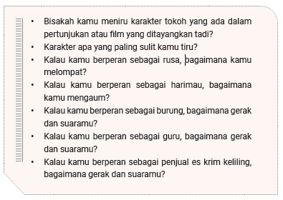
5) Terakhir, berikanlah penguatan bahwa vokal dan gerak dalam pementasan teater sangat penting. Latihan vokal perlu dilakukan agar kalimat yang diucapkan bisa didengar jelas oleh semua penonton. Gerak yang dilakukan juga harus sesuai dengan karakter yang diperankan.

C. Kegiatan Alternatif
Jika Sahabat Guru tidak bisa mengajak siswa menonton pertunjukan seni teater secara langsung, Sahabat Guru bisa menayangkan atau mengunduh video pertunjukan teater anak melalui YouTube. Jika hal itu juga tidak bisa dilakukan, Sahabat Guru bisa membacakan cerita bergambar berjudul Serunya Pementasan di Sekolah pada pada bagian Bahan Bacaan Siswa. Sahabat Guru juga bisa menggunakan boneka tangan yang sesuai dengan tokoh-tokoh yang muncul dalam cerita itu. Jika tidak mempunyai boneka tangan dengan karakter tokoh yang sesuai, Sahabat Guru juga bisa menggunakan wayang dari kertas.

Kegiatan Pembelajaran 5 : Ayo Bermain Pertunjukan!
Tujuan kegiatan | : | Melatih siswa bermain teater dengan meniru karakter yang pernah dialami dan diamati serta melatih siswa mengombinasikan properti dengan peran yang dimainkan
Elemen | : | Mencipta dan berpikir artistik..
Subelemen | : | Mimesis dan bermain dengan properti.
Alokasi waktu | : | 3x35 menit.

Halo, Sahabat Guru, kita sudah sampai di kegiatan kelima! Yuk, persiapkan hal-hal berikut ini agar Sahabat Guru lebih maksimal dalam megajar.
1) Berikut ini adalah gambar peristiwa jual beli di pasar, dokter yang sedang memeriksa pasien, dan guru yang sedang mengajar di kelas. Sahabat Guru bisa memfoto atau mengunduh gambar-gambar berikut ini. Sahabat Guru juga bisa mencetaknya di selembar kertas atau menayangkannya melalui proyektor. Sahabat Guru juga boleh menggunakan gambar peristiwa lainnya.
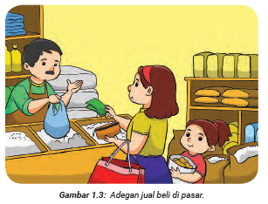

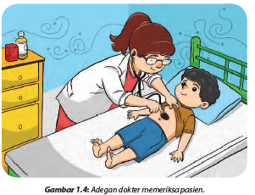
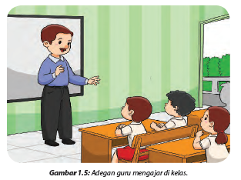
2) Pada pertemuan sebelumnya, berikan informasi kepada siswa bahwa untuk pertemuan kali ini, siswa diminta membawa mainan dari rumah. Siswa boleh membawa boneka, kain gendongan, alat masak-masakan, mobil-mobilan, mainan robot, dan lain-lain. Mainan tersebut nantinya digunakan sebagai properti untuk bermain teater.
3) Siapkanlah kertas, gunting, dan spidol. Ketiga alat itu dipakai dalam strategi membentuk kelompok. Guntinglah kertas dengan ukuran 3 cm × 5 cm, lalu tulislah sila-sila Pancasila di kertas itu. Tiap-tiap kelompok terdiri atas 4–5 anggota, jadi sesuaikan jumlah potongan kertas dengan jumlah siswa. Perhatikan contoh berikut ini!
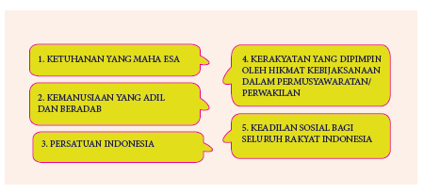

B. Kegiatan Pengajaran
Sahabat Guru, kegiatan pengajaran di kelas kali ini adalah bermain drama dengan mainan. Kegiatan ini bertujuan untuk melatih siswa bermain drama dengan meniru karakter yang pernah dialami dan diamati serta melatih siswa berpikir artistik. Kegiatan ini dibuka dengan mengumpulkan mainan di salah satu meja, lalu Sahabat Guru menayangkan gambar-gambar peristiwa. Sebagai contoh, Sahabat Guru menayangkan gambar peristiwa jual beli di pasar, dokter yang sedang mengobati pasien, dan guru yang sedang mengajar di kelas. Gambar itu bertujuan untuk mengingatkan siswa pada peristiwa di sekitarnya sehingga memudahkan siswa untuk meniru peristiwa tersebut dalam permainan drama.

1. Kegiatan Pembukaan
Pengantar dan Pengaturan
Sebelum kegiatan ini dimulai, Sahabat Guru hendaknya menyampaikan tujuan pembelajaran kepada siswa, yaitu bermain peran, bergerak, berbicara, dan berekspresi serta memilih benda atau properti sesuai peran yang dimainkan. Kemudian, Sahabat Guru bisa menghubungkan kegiatan ini dengan kegiatan sebelumnya. Jika pada kegiatan sebelumnya siswa menirukan gerak, ekspresi, dan suara temannya serta menonton pertunjukan, pada kegiatan kali siswa bermain drama dengan properti mainan. Siswa diharapkan bisa bergerak, berbicara, dan berekspresi sesuai dengan peran yang dimainkannya.

Introduksi
Sahabat Guru bisa melakukan kegiatan pembuka sebagai berikut.
1) Pancinglah ingatan siswa pada kegiatan pembelajaran sebelumnya, misalnya dengan pertanyaan, “Bagaimana kamu melakukan sikat gigi? Bagaimana bunyinya?”
2) Pandulah siswa berkelompok sesuai dengan sila-sila Pancasila. Sila pertama berkelompok dengan sila pertama, sila kedua berkelompok dengan sila kedua, dan seterusnya.
3) Sajikanlah gambar berbagai peristiwa, misalnya peristiwa jual-beli di pasar, dokter yang sedang mengobati pasien, guru yang sedang mengajar di kelas, dan lain-lain.
4) Sebutkanlah satu per satu benda atau properti sesuai gambar peristiwa.
5) Berilah contoh bermain drama dengan mainan anak.
6) Berikanlah waktu kepada siswa bersama kelompoknya untuk mendiskusikan adegan yang akan ditampilkan.
7) Mintalah siswa bermain drama sesuai gambar. Siswa juga boleh bermain drama yang tidak sesuai dengan gambar.

2. Kegiatan Inti
Sahabat Guru, kali ini adalah kegiatan inti. Lakukanlah kegiatan berikut ini untuk memandu siswa menciptakan drama seperti peristiwa yang dialami dan dilihatnya sehari-hari.
1) Pandulah siswa bermain drama bersama kelompoknya secara bergiliran.
2) Mintalah siswa memilih mainan sebagai properti yang sesuai dengan perannya. Sebagai contoh, pada peristiwa jual-beli di pasar, siswa bisa memanfaatkan mainan sayur dan buah sebagai dagangannya.
3) Mintalah kelompok penonton untuk memberi semangat kepada kelompok yang tampil dengan bertepuk tangan sebagai bentuk empati.
4) Mintalah tiap kelompok memberi penilaian kepada kelompok pementas. Penilaian tersebut hanya berupa satu kata yang ditulis pada selembar kertas, misalnya luar biasa, mantap, sangat bagus, menyenangkan, dan lain-lain.
Sahabat Guru, perhatikanlah siswa yang tampak berminat tinggi dan ingin mengembangkan potensinya. Mintalah siswa tersebut memperagakan satu adegan di depan kelas sementara siswa yang lain menirukan adegan tersebut. Jika ada siswa yang belum percaya diri dalam permainan ini, Sahabat Guru bisa memintanya untuk bermain pertunjukan bersama teman atau orang tua di rumah.

3. Kegiatan Penutup
Setelah semua siswa bermain pertunjukan dengan mainannya sebagai properti, kali ini siswa diajak untuk melakukan refleksi. Berikut ini adalah langkah-langkah kegiatan yang dapat dilakukan oleh Sahabat Guru:
1) Pandulah siswa untuk mengerjakan Lembar Kerja Siswa Kegiatan 5. Setelah selesai, mintalah siswa untuk mengumpulkannya dan berikanlah catatan motivasi pada lembar kerja tersebut.
2) Pandulah siswa untuk melakukan evaluasi dan berikanlah contoh bagaimana cara memberi pendapat yang santun.
3) Berilah kesempatan kepada siswa untuk mengemukakan pendapatnya secara santun.
4) Berikanlah pertanyaan refleksi. Berikut ini adalah contoh pertanyaan refleksi yang bisa Sahabat Guru gunakan:
- Apakah kalian senang bermain teater?
- Peran sebagai apa yang paling kamu sukai?
- Apa properti yang kamu gunakan saat berperan sebagai tokoh itu?
- Mengapa kamu suka peran itu?

C. Kegiatan Alternatif
Jika siswa kesulitan membawa mainan dari rumah, Sahabat Guru bisa meminta siswa untuk memanfaatkan benda-benda di sekitarnya sebagai properti, misalnya boneka dari kain kerudung atau mobil-mobilan dari kardus bekas. Pembuatan properti dari benda-benda di sekitar itu bisa dilakukan siswa bersama Sahabat Guru di sekolah atau orang tua di rumah. Selanjutnya, lakukan langkah pembelajaran yang sama dengan langkah yang telah dipaparkan.

E. ASESMEN
Sahabat Guru, pada unit ini ada dua penilaian yang diambil, yaitu penilaian keterampilan dan penilaian sikap. Lakukanlah penilaian berikut pada akhir unit ini, tepatnya setelah menyelesaikan Kegiatan 5.

A. Penilaian Keterampilan
Penilaian keterampilan bisa digunakan Sahabat Guru untuk merekam hasil belajar siswa dalam tiga kategori, yaitu sebagai berikut.
1) Mulai berkembang : <60
2) Berkembang : 60–80
3) Melebihi ekspektasi : 81–100

Deskripsi
Mulai berkembang | : | Siswa dapat meniru gerak dan ekspresi serta melakukan vokal sesuai karakter yang diperankan, tetapi masih tampak tidak percaya diri.
Berkembang | : | Siswa meniru gerak dan ekspresi serta melakukan vokal sesuai karakter yang diperankan dengan percaya diri.
Melebihi ekspektasi | : | Siswa meniru gerak dan ekspresi serta melakukan vokal sesuai karakter yang diperankan dengan penuh percaya diri dan properti yang sesuai.

Berilah nilai yang sesuai dengan perkembangan siswa!
No. | Nama Siswa | Nilai | Keterangan
1. | Siswa 1 | 55 | Mulai berkembang
2. | Siswa 2 | 85 | Melebihi ekspektasi
3. | Siswa 3
4. | Siswa 4
5. | ......

B. Penilaian Sikap
Sahabat Guru, penilaian sikap pada unit ini meliputi empat hal, yaitu:
1. Siswa mengucapkan kalimat syukur guna mensyukuri anugerah kemampuan bergerak, berekspresi, dan bersuara dari Tuhan Yang Maha Pengasih dan Maha Penyayang.
2. Siswa bersedia melakukan tugas dan peran yang diberikan kelompok di sekolah untuk melakukan kegiatan bersama-sama sebagai bentuk perilaku gotong royong. Pada unit ini, siswa bergotong royong membawa mainan yang digunakan sebagai properti pementasan.
3. Siswa mendengarkan pendapat temannya, baik yang sama maupun berbeda dengan pendapatnya. Siswa juga memberi pendapat dengan santun. Hal itu merupakan cara menghargai perbedaan. Pada unit ini, siswa menghargai perbedaan pendapat dengan menyimak pendapat temannya. Siswa juga mengapresiasi gerak, ekspresi, dan vokal temannya dengan santun.
4. Siswa mengenali berbagai emosi diri yang dialami dan menggambarkan situasi emosi tersebut dengan kata-kata sebagai bentuk kemandiriannya. Pada unit ini, siswa mengenali berbagai macam ekspresi yang pernah dialami dan dilihatnya.

Berilah catatan sesuai perkembangan siswa!
No. | Nama Siswa | Catatan
1. | Siswa 1 | Siswa antusias mengucapkan kalimat  syukur, tapi tidak bersedia bergotong royong  membawa mainan yang digunakan untuk properti  pementasan. Siswa antusias menyimak  pendapat orang lain, tetapi belum mampu  mengenali berbagai macam ekspresi yang  pernah dialami dan dilihatnya.
2. | Siswa 2
3. | Siswa 3
4. | Siswa 4
5. | ......

F. PENGAYAAN DAN REMEDIAL
Pengayaan
Sahabat Guru dapat memanfaatkan tayangan teater tradisional untuk pengayaan unit ini. Sahabat Guru bisa membuat jadwal bersama siswa untuk menonton pertunjukan teater tradisional di daerah masing-masing. Sebagai alternatif, Sahabat Guru juga bisa menayangkan pertunjukan teater tradisional melalui proyektor. Sahabat Guru bisa mencari video teater tradisional melalui YouTube, misalnya pertunjukan wayang kulit, wayang orang, drama gong, lenong, mak yong, dan lain-lain.

Remedial
Remedial diberikan kepada peserta didik yang membutuhkan bimbingan untuk memahami materi atau pembelajaran mengulang.
G. REFLEKSI GURU
Sahabat Guru, siswa sudah mengenal dunia teater dengan melakukan lima kegiatan pada Unit 1 ini, yaitu: (1) ayo berkenalan, (2) ayo bermain cermin ekspresi, (3) ayo bermain dan bergerak, (4) ayo menonton pertunjukan, serta (5) ayo bermain pertunjukan. Apakah siswa sudah memahami dunia teater? Berilah tanda centang (√) untuk mengetahui keterampilan siswa.

No. | Pertanyaan | Ya | Tidak | Bukti
1. | Apakah siswa mengetahui  berbagai macam ekspresi dalam  kehidupan sehari-hari?
2. | Apakah siswa bisa mempraktikkan  berbagai macam ekspresi?
3. | Apakah siswa mengetahui fungsi  tubuhnya?
4. | Apakah siswa bisa melakukan oleh  gerak?
5. | Apakah siswa bisa mengucapkan  vokal dengan benar?
6. | Apakah siswa bisa memadukan  emosi dengan vokal?
7. | Apakah siswa bisa meniru  berbagai macam gerak?
8. | Apakah siswa bisa meniru karakter  dengan menggunakan properti?

Jika Sahabat Guru menjawab kedelapan pertanyaan tersebut dengan ya, berarti Sahabat Guru sudah berhasil mengenalkan dunia teater kepada siswa.

LAMPIRAN
A. LEMBAR KERJA PESERTA DIDIK (LKPD)
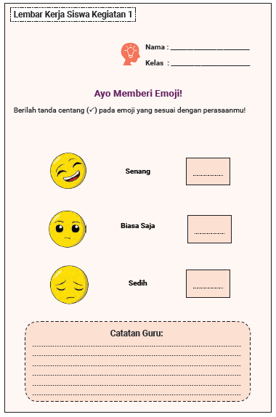
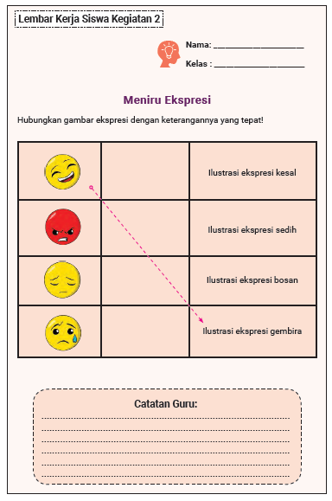
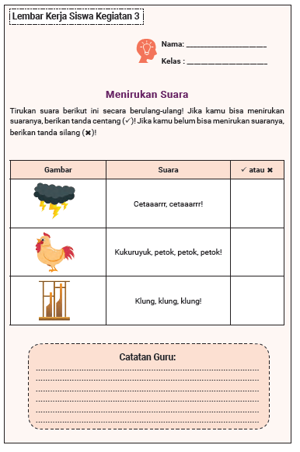
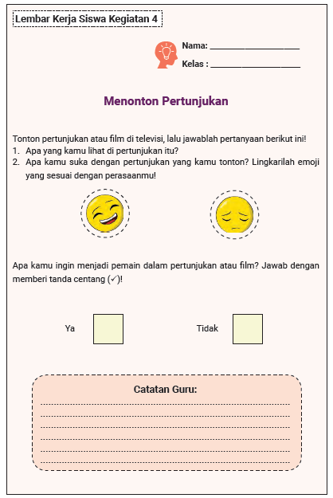
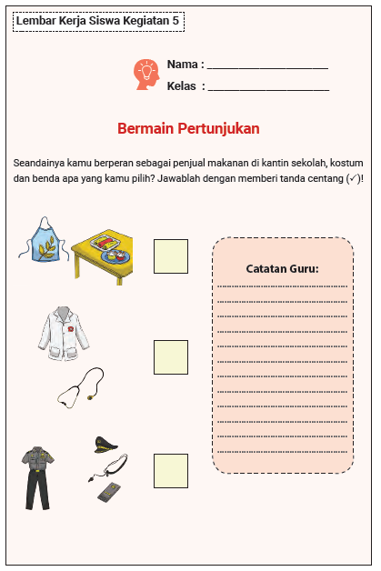

B. BAHAN BACAAN GURU & PESERTA DIDIK
Bahan Bacaan Siswa
Berikut ini adalah bahan bacaan siswa berjudul Serunya Pementasan di Sekolah. Bacakanlah untuk siswa atau cetaklah agar siswa bisa membacanya sendiri atau bersama orang tuanya di rumah!
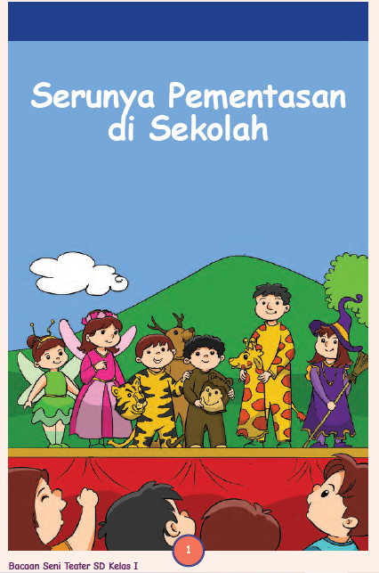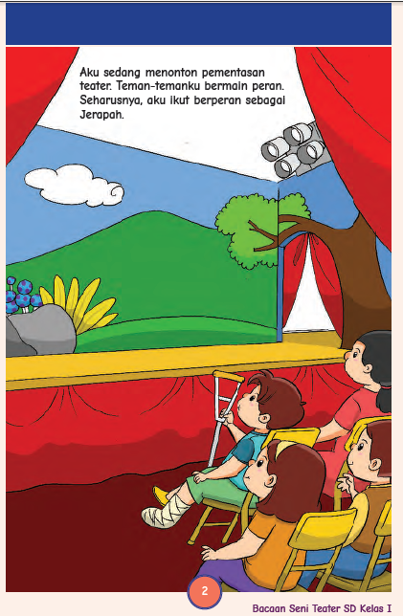
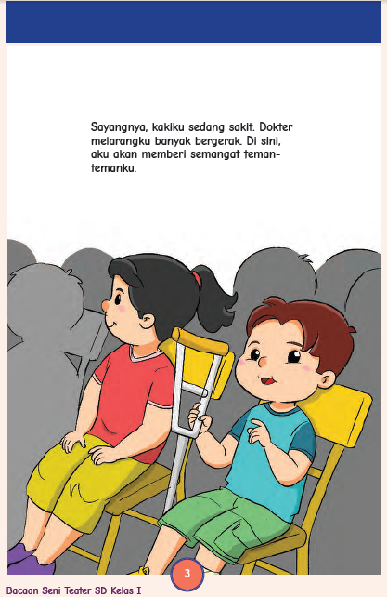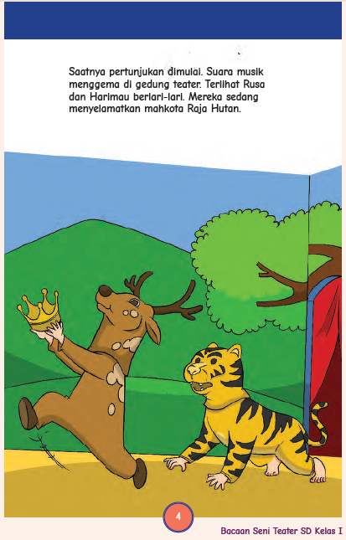

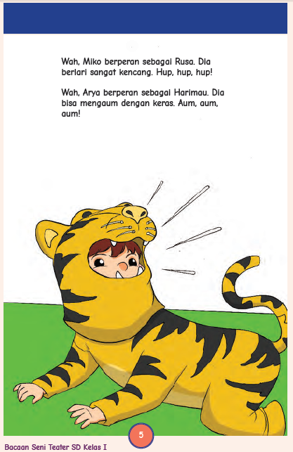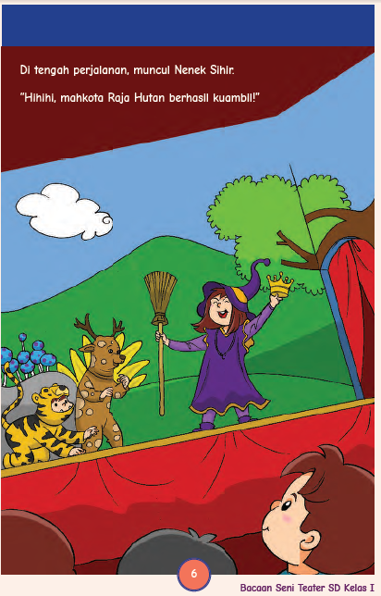

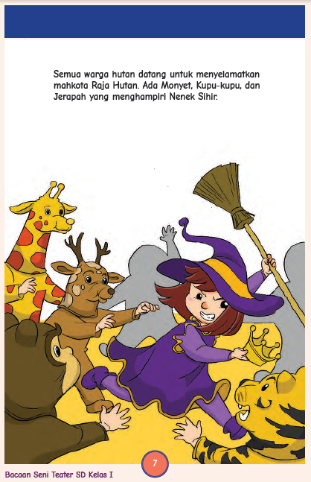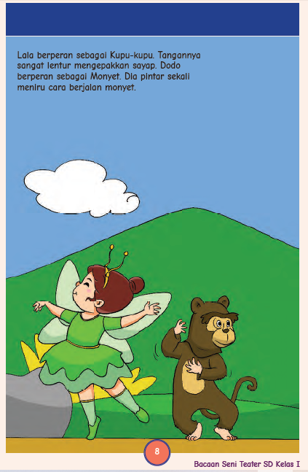
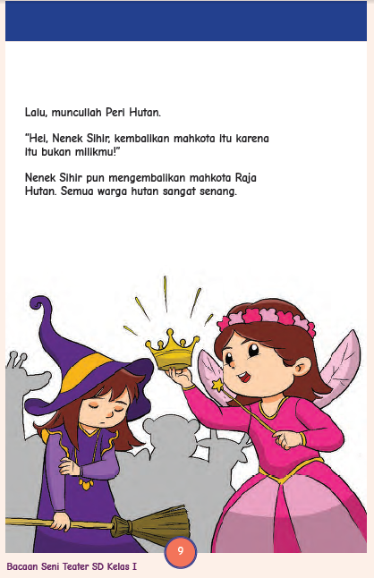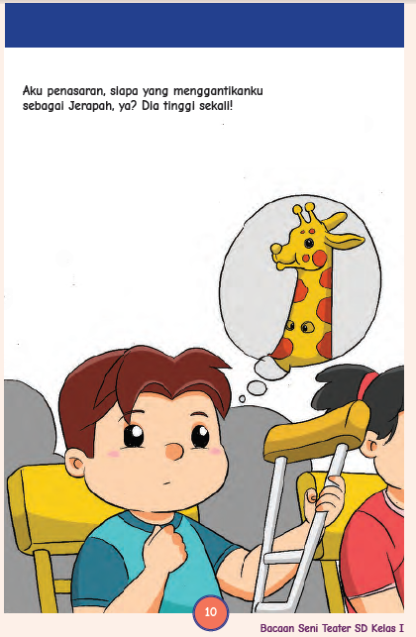

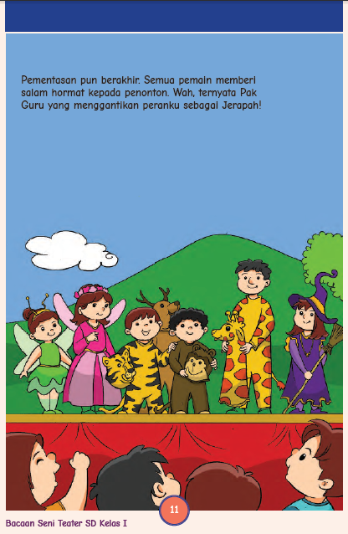


Bahan Bacaan Guru
A. Teater Anak
Teater adalah istilah lain dari drama. Dalam arti luas, teater adalah segala tontonan yang dipertunjukkan di depan orang banyak, misalnya wayang orang, ludruk, reog, lenong, dan lain-lain. Teater bisa menjadi sarana pendidikan. Teater bisa juga dijadikan sebagai sumber pengetahuan kehidupan yang lebih baik bagi manusia. Setiap manusia adalah aktor dalam kehidupan. Jadi, teater sebenarnya sangat dekat dengan kehidupan sehari-hari.
Akting merupakan perluasan tingkah manusia sehari-hari. Manusia dalam hidupnya bergerak, berbicara, dan memiliki emosi. Setiap hari manusia berada di pentas kehidupan. Pentas tersebut adalah rumah, sekolah, kantor, pasar, dan lain-lain.
Aktor dan aktris yang berekspresi di atas pentas juga mempunyai kehidupan. Peran mereka di atas pentas tidak sama dengan kehidupannya di dunia nyata. Oleh karena itu, sebelum pementasan perlu diadakan latihan.
Teater yang diperankan oleh anak memerlukan bimbingan khusus. Anak-anak memiliki naluri meniru. Coba Sahabat Guru perhatikan apa yang dimainkan anak-anak kelas 1 sekolah dasar. Mereka gemar bermain rumah-rumahan, sekolah-sekolahan, mobil-mobilan, dan lain-lain.
Sebagai contoh, dalam permainan rumah-rumahan, ada yang berperan sebagai ibu yang menggendong anaknya. Anak yang digendong adalah boneka. Si ibu dikisahkan pergi berbelanja ke pasar. Sesekali, si ibu menimang-nimang anaknya yang menangis sembari menawar barang-barang di pasar layaknya seorang ibu di kehidupan nyata.
Ada juga yang memilih bermain sekolah-sekolahan. Dalam permainan itu, tentu yang mendapat peran sebagai guru dan ada pula sebagai siswa. Anak yang berperan sebagai guru akan bergaya dan berbicara seperti guru pada umumnya. Sementara itu, anak yang berperan sebagai siswa juga bergaya dan berbicara layaknya siswa pada umumnya.
Anak-anak dalam drama tersebut tidak memerlukan waktu yang lama untuk mempersiapkan skenario. Mereka tidak memerlukan waktu berjam-jam. Mereka hanya berdiskusi beberapa menit untuk menentukan temanya saja, lalu mereka menentukan peran. Kalau mereka sepakat dengan tema penjual dan pembeli, mereka harus menentukan peran sebagai penjual atau pembeli.
Proses penentuan peran biasanya dilakukan dengan tawar-menawar. Meski kadang muncul perdebatan sengit di antara mereka, setelah mencapai kesepakatan, mereka akan bermain dengan solid. Mereka melakukan improvisasi gerak dan dialog yang penuh dengan respons.
Hal tersebut adalah bagian dari drama anak. Anak-anak cenderung meniru apa yang mereka saksikan. Mereka meniru dengan jujur dan polos. Mereka berusaha meniru dengan tepat. Apa yang mereka lakukan bukan karena paksaan. Jadi, akting sebenarnya bukan sesuatu yang asing bagi anak-anak karena akting adalah sebuah tiruan kehidupan.
Kemampuan itulah yang harus dimunculkan guru hingga dapat dimiliki anak secara lebih sadar. Hal ini bertujuan untuk mengasah bakat dan minat anak sejak dini. Akan tetapi, yang lebih penting, anak bisa membangun rasa percaya dirinya melalui seni teater ini.

B. Ekspresi Wajah
Ekspresi adalah hal yang penting untuk memerankan karakter. Ekspresi wajah atau tubuh bisa menggambarkan suasana batin tokoh. Membuat ekspresi wajah harus diimbangi dengan imajinasi agar bisa berekspresi dengan maksimal.
Mata adalah pusat ekspresi. Orang yang sedang marah, cinta, benci, dan lain-lain akan terpancar dari sorot matanya.

C. Olah Tubuh atau Gerak
Aktor atau aktris juga harus bisa menggambarkan perasaannya lewat tubuhnya. Setiap aktor dan aktris harus bisa bergerak sesuai karakter yang akan diperankan. Oleh karena itu, aktor atau aktris harus melakukan latihan olah tubuh agar lebih lentur, tidak kaku saat bergerak di atas panggung. Latihan olah tubuh atau gerak bisa dilakukan seperti orang yang sedang melakukan pemanasan senam.

D. Olah Vokal atau Suara
Latihan vokal atau latihan suara perlu dilakukan siswa. Siswa perlu dilatih mengucapkan vokal dengan mulut terbuka penuh agar suara bisa didengar oleh penonton yang duduk di deretan paling belakang.
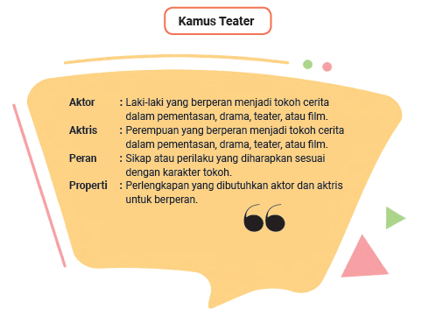

C. DAFTAR REFERENSI
Sahabat Guru dapat memanfaatkan referensi berikut ini untuk menambah wawasan seputar unit ini.
Blaxland, W. 2000. Drama Lower Primary: Ready-to-Go Ideas and Activities for an Exciting Drama Program. Sydney: Blake Education.
Hamzah, A.A. 1985. Pengantar Bermain Drama. Bandung: Rosda.
Iswantara, N. 2016. Drama: Teori dan Praktik Seni Peran. Yogyakarta: Media Kreatifa.
Purwatiningsih & Hartini, N. 2004. Pendidikan Seni Tari-Drama di TK-SD. Malang: UM Press.
Sitorus, E.D. 2002. The Art of Acting: Seni Peran untuk Teater, Film, dan TV. Jakarta: Gramedia Pustaka Utama.
Waluyo, H.J. 2007. Drama, Naskah, Pementasan, dan Pengajaran. Surakarta: UNS Press.
D. GLOSARIUM
adegan bagian dari babak yang menggambarkan satu suasana dari beberapa suasana dalam babak
akting tingkah laku yang dilakukan pemain sebagai wujud penghayatan peran yang dimainkan di atas panggung
aktor/aktris tokoh yang melakukan akting dalam pertunjukan teater
artistik segala unsur kreasi yang dijadikan pendukung pementasan sehingga dapat menjadi lebih indah dan hidup
blocking penempatan posisi atau kedudukan tubuh aktor di atas panggung; blocking yang baik harus seimbang, utuh (terlihat), dan variatif
ekspresi ungkapan jiwa aktor dalam pertunjukan yang dapat ditunjukkan melalui gerak, mimik (raut wajah), dan suara
gestur sikap atau pose tubuh aktor di panggung yang mengandung makna
karakter perwatakan tokoh yang mencerminkan ciri-ciri fisik, sosial, dan psikologis
kostum segala sesuatu yang dikenakan aktor di tubuhnya yang berfungsi untuk memperjelas karakter tokoh dan mendukung apa yang akan ditampilkan
mimesis tiruan berdasarkan kenyataan yang dilakukan oleh seniman (aktor, pelukis, penari, dan lainnya) melalui proses imajinasi dan penghayatan
olah tubuh latihan penguasaan bagian-bagian tubuh yang dapat digerakkan dan dikontrol, dimaksudkan agar dapat menguasai secara sadar bagian-bagian tubuh yang akan digunakan untuk menunjang kebutuhan seorang pemeran dan menggambarkan sosok tokoh yang akan diperankan
olah suara latihan mengucapkan vokal, kata, maupun dialog dalam suatu pementasan agar suara bisa terdengar jelas
properti semua perlengkapan yang dibutuhkan saat pementasan untuk menunjang pertunjukan secara keseluruhan
tablo pertunjukan teater yang disajikan aktor di panggung dengan posisi tubuh diam/tidak bergerak
teater bentuk pertunjukan yang mengetengahkan cerita yang di dalamnya terdapat elemen gerak (tingkah laku), suara, musik, atau nyanyian

E. DAFTAR PUSTAKA
Aubert, C. 1970. The Art of Pantomim. New York: Benjamin.
Blaxland, W. 2000. Drama Lower Primary: Ready-to-Go Ideas and Activities for an Exciting Drama Program. Sydney: Blake Education.
Drama Notebook. 2018. 40 Classic Drama Games: Every Drama Teacher Should Know!. Portland: Rumplestiltskin Press.
Farmer, D. 2007. 101 Drama Games and Activities. USA: Lulu Publishing.
Goodwin, J. 2006. Using Drama to Support Literacy Activities for Children Aged 7 to 14. London: Paul Chapman Publishing.
Hamzah, A.A. 1985. Pengantar Bermain Drama. Bandung: Rosda.
Iswantara, N. 2007. Wajah Pantomim Indonesia: Dari Sena Didi Mime hingga Gabungan Aktor Pantomim Yogyakarta. Yogyakarta: Media Kreatifa.
Iswantara, N. 2016. Drama: Teori dan Praktik Seni Peran. Yogyakarta: Media Kreatifa.
Phillips, S. Drama with Children. London: Oxford University Press.
Purwatiningsih & Hartini, N. 2004. Pendidikan Seni Tari-Drama di TK-SD. Malang: UM Press.
Sitorus, E.D. 2002. The Art of Acting: Seni Peran untuk Teater, Film, dan TV. Jakarta: Gramedia Pustaka Utama.
Swale, J. 2016. Drama Games for Rehearsals. London: Nick Hern Books.
Teeuw, A. 1984. Sastra dan Ilmu Sastra: Pengantar Teori Sastra. Bandung: Pustaka Jaya.
Van Luxemburg, J., dkk. 1991. Pengantar Ilmu Sastra. Jakarta: Gramedia.
Waluyo, H.J. 2007. Drama: Naskah, Pementasan, dan Pengajaran. Surakarta: UNS Press.

